新修订历史统编教材七年级上册的新变化
本册教材修订组
依照《义务教育历史课程标准（2022年版）》（以下简称“新课标”）的精神和要求，在义务教育历史教材编修委员会的领导下，七年级上册修订组对《义务教育教科书 中国历史 七年级上册》（以下简称“七上教材”）进行了全面修订。本文拟对七上教材的新变化进行解读。
一、编修思路
（一）贯彻落实习近平新时代中国特色社会主义思想
七上教材深入贯彻落实习近平新时代中国特色社会主义思想，系统阐释中华民族具有百万年的人类史、一万年的文化史、五千多年的文明史，有机融入中华文明的突出特性—连续性、创新性、统一性、包容性与和平性，分别展现了中华文明的绵延不断、劳动人民的创新精神、大一统格局的形成和发展、各族的交往交流交融、对外来文化的兼收并蓄等。
七上教材进一步完善中华优秀传统文化教育，加强国家安全和国防教育，加强铸牢中华民族共同体意识教育，有机融入“四个共同”的历史观。从整体上看，七上教材的育人价值得到稳步提升。
（二）渗透历史课程要培养的核心素养
根据新课标提出的立足学生核心素养发展的要求，七上教材精选具有典型性和重要性的历史人物、历史事件和历史现象，将历史课程所要培养的核心素养渗透其中。
其一，在唯物史观核心素养的培养方面，主要体现在以下五个方面。一是将马克思主义唯物史观中有关社会形态的学说融入课文。七上教材的单元标题及正文，明确了中国古代历史经历了原始社会、奴隶社会、封建社会的社会形态，反映了我国历史从低级阶段向高级阶段不断演进的总趋势。二是进一步强调生产力发展的重要性。在教材的叙述中，用史实说明原始农业为古代文明社会的形成奠定了重要基础，明确物质生产是人类生存和社会发展的基础。三是在对原始社会的介绍中，强调了私有制、阶级和国家的产生。四是凸显人民群众是历史的创造者。例如，在“秦末农民大起义”一课的“课后活动”中，让学生说明人民群众在历史发展进程中的作用。五是引导学生正确运用阶级分析的方法。例如，教材叙述了东汉后期吏治腐朽，阶级矛盾尖锐，广大民众处于水深火热之中，最终引发了黄巾起义，使东汉政权名存实亡，后来出现三国鼎立的局面。教材这样编写旨在使学生初步了解阶级社会中存在阶级矛盾，阶级斗争在一定程度上推动历史的发展。
其二，在时空观念核心素养的培养方面，七上教材在形式上和内容上都对历史时间与历史空间进行了显性化设计。单元页新增的“时间轴”以及各单元中的历史地图，有助于学生建立时间联系和空间联系。七上教材的一个突出亮点是设置了“学史方法”栏目，其中的“如何掌握历史纪年法”和“如何阅读历史地图”，旨在指导学生按照历史时序和地理因素构建历史事件、历史人物和历史现象之间的联系，理解历史的变迁与延续。
其三，在史料实证核心素养的培养方面，七上教材新增了不少重要的实物史料。例如，新增何尊及铭文拓片图片（见图1），何尊是“中国”一词最早的实物见证，这件文物对培养学生的证据意识是一个很好的素材。教材还适当增加经典的文献史料，同时设计针对某个历史问题寻找资料的实践活动，使学生在阅读、理解、辨别、解读史料的过程中，提升提取和处理历史信息的能力。
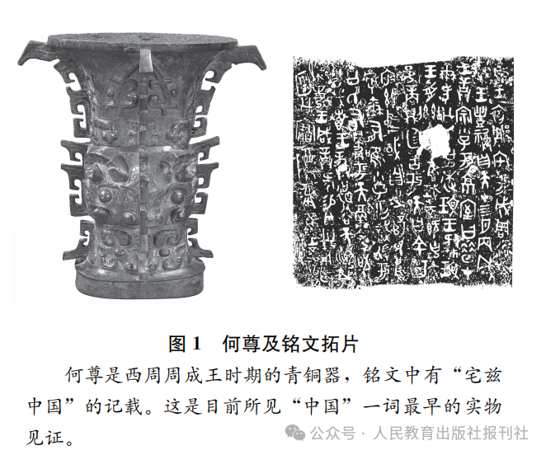
其四，在历史解释核心素养的培养方面，七上教材通过问题设置和实践活动，引导学生对史事进行思考、辨析和解释，进而形成历史认识。例如，教材新增有关墨子的材料，让学生结合时代特点思考墨子的主张；在多角度解释同一史事方面，教材设置了学习任务：从多个角度谈张骞通西域影响。七上教材还对活动课进行了新的设计，设置了“从考古发现看中华文明的起源”活动课，鼓励学生运用多学科知识与技能去探究历史问题。
其五，在家国情怀核心素养的培养方面，七上教材通过讲述中华文明起源和初步发展具有多元一体的特征、统一多民族国家的建立和发展、中华民族共同体发展史等内容，促进学生形成对国家和中华民族的认同。教材新增《魏书·序纪》中关于鲜卑人追述自己为黄帝后人的史料，让学生进行解释说明，以使学生进一步认识到各族人民对中华民族的认同。教材还通过讲述历史名人、英雄人物的事迹，展现英雄气概，弘扬民族精神。
从总体上说，七上教材有机融入了五个核心素养的培养，其编写的指导思想和方法论是唯物史观，单元页、正文、栏目等相互配合，帮助学生构建时间联系和空间联系，指导学生运用史料对历史问题展开探讨，进而形成对历史的正确认识，使学生的核心素养得到发展。
（三）坚持内容编排守正创新
七上教材以2016年版《义务教育教科书 中国历史 七年级上册》（以下简称“2016版教材”）为基础，按照时序讲述了我国史前时期到三国两晋南北朝时期的历史。与2016版教材相比，七上教材在体例结构和对历史发展线索的展现方面保持稳定。与此同时，进一步加强了对历史发展进程的完整论述，例如，2016版教材内容的下限，写到北魏孝文帝改革，七上教材增加了北朝政权更替的相关内容，从而使南北朝的历史叙述更为完整，也与七年级下册教材进行了有机衔接。
在守正的前提下，此次修订还有一定的突破和创新，表现在创编新栏目和更新课文内容方面。一是创编富有学科特色的新栏目，将理解、认识、探究、感悟历史的方法融入其中，使体例结构更加完备，各部分之间相互配合形成育人合力，体现了教材的系统性。二是根据新课标要求、社会各方的意见建议等，调整、完善、补充了2016版教材的内容，使历史线索更清晰、课文内容更丰富，展现出新时代历史教材的新风貌，彰显了历史教材的学科性与时代性。
二、体例结构
（一）新旧教材体例对比
在2016版教材基础上，七上教材在单元页中新增了“时间轴”“学习要点”；调整了课文导入的形式，课文中新增了“学史崇德”“读地图”栏目，将2016版教材中的“问题思考”改为“想一想”，更新了“课后活动”；对活动课进行了重新设计；新设“学史方法”栏目（见图2）。
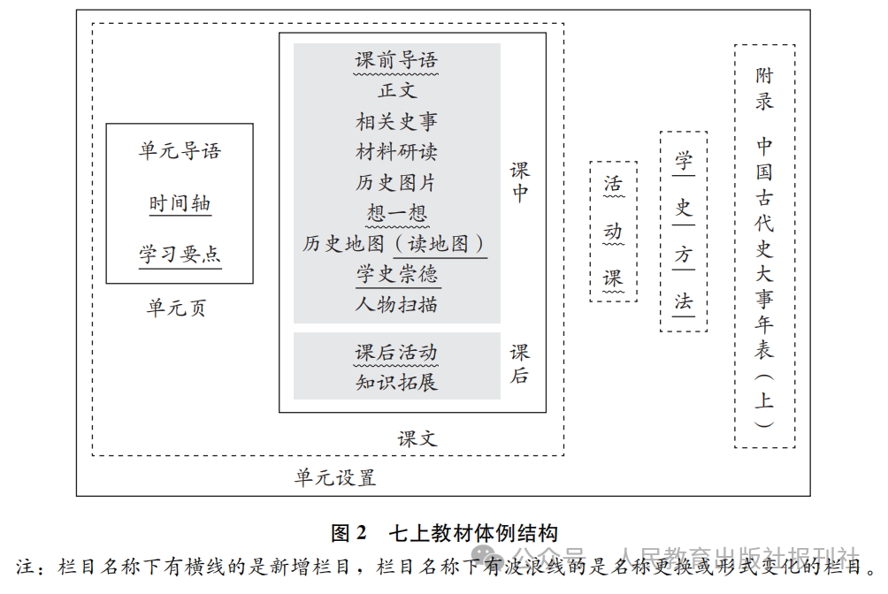
（二）新增栏目设置考虑
单元页中新增的“时间轴”，便于学生直观了解本单元重要史事发生的时间，掌握本单元基本历史线索。而“学习要点”则是帮助学生了解本单元学习内容的主旨。新增的以上两个栏目，都是从学生学习历史的角度出发，使学生更加明了学习内容的线索和重点，从而加强了教材作为“学本”的功能。
新增的“读地图”栏目，为学生提供识读地图的指引。例如，在《中国主要古人类遗址分布图》旁边设置了“读地图”栏目，旨在帮助学生了解我国境内主要古人类的类型及其分布情况。要说明的是，并不是七上教材中所有的地图旁边都设有“读地图”栏目，对于比较简单明了的历史地图则不设置。
新增的“学史崇德”栏目，从历史人物的言行或历史故事中导出育人价值，使学生明理、修德、立志。这一栏目不是每课必设，而是依据课文内容而设。例如，大禹治水时“三过其门而不入”，孟子提倡“富贵不能淫，贫贱不能移，威武不能屈”的大丈夫精神，屈原的忧国忧民，张骞“持汉节不失”的坚持，司马迁“人固有一死，死有重于泰山，或轻于鸿毛”的壮志，诸葛亮“鞠躬尽力，死而后已”的追求，等等。这些历史人物的事迹及精神，有助于涵养学生的家国情怀核心素养。
新增的“学史方法”栏目，置于活动课之后，通过展示典型的案例并进行说明，引导学生初步运用历史方法解决问题。对这一栏目的实际运用，可由学生自学或教师根据教学实际酌情考虑。例如，“如何从出土文物中获取信息”可作为解读文物的方法指引，也可结合七上教材第一单元的学习加以运用；“如何掌握历史纪年法”可与“时间轴”等配合学习；“如何阅读历史地图”可与“读地图”对照使用；等等。
（三）原有栏目调整情况
将2016版教材中的“课前导语”调整为图片配合历史故事、图片解读等形式，其功能定位为创设历史情境、引发学习兴趣、导出本课内容并引发学生的思考。
对于“相关史事”“材料研读”“历史图片”“知识拓展”等栏目，此次修订进行了完善或更换，经典内容予以保留，或者用更好的内容替换了原先的内容。七上教材的历史图片大部分由该历史实物或遗址的文物馆藏地以及文物考古单位等提供，这就确保了图片的权威性、准确性和清晰度。
“人物扫描”栏目讲述某些重要历史人物的生平事迹，以加深学生对历史人物的了解。在2016版教材基础上，七上教材新增吕尚、李冰、陈胜和吴广、卫青和霍去病、蔡伦、祖逖、王羲之的人物扫描，展现了我国古代英雄人物、科技文化名人的事迹，有助于学生传承中华优秀传统文化、弘扬民族精神。
根据新课标要求，对“想一想”（2016版教材为“问题思考”）和“课后活动”中的部分设问予以更新。新增学生查找资料、制作文物模型、表演历史剧等实践活动，目的是培养学生的动手能力、创新能力，启迪其历史智慧。
七上教材还进一步完善了大事年表，适当增补了一些重要史事，例如，在大事年表中，新增李冰主持修建都江堰、西汉设置西域都护府、蔡伦改进造纸术、北周统一北方等事件及其时间。这样做不仅完善了统一多民族国家巩固和发展的主线，也凸显了我国古代科技成就，无疑对学生建立时序意识，整体、系统地学习有裨益。
三、内容调整
七上教材进一步完善和充实了课文内容，适当增加了一些知识点。课文中新增的内容，有些是在新课标的“内容要求”中列出的，教材必须依照新课标加以落实；有些是在教材中进一步落实中央提出的要求，如中华优秀传统文化、铸牢中华民族共同体意识等重大主题教育的内容；有些是根据史学研究的新成果而进行的调整和增补。
（一）融入我国史学研究的新成果
七上教材的第一单元，与2016版教材相比有较大的变化，增加了一些内容，在课文叙述的层次上也作了调整。
例如，为展现我国百万年的人类史，增加了郧县人。2022年，在湖北十堰学堂梁子遗址发现郧县人3号头骨，这是欧亚内陆迄今发现的同时代最为完整的直立人头骨化石。七上教材将郧县人有关研究新成果写入正文，进一步丰富了我国远古人类的历史内容。
再如，2018年，国务院新闻办公室就中华文明起源与早期发展综合研究成果的有关情况举行发布会；2023年12月，国家文物局发布中华文明探源工程的最新成果。七上教材将中华文明探源工程重要成果之一——判断文明社会标准的中国方案写入正文，又将2016版教材“知识拓展”栏目中的良渚古城遗址、陶寺古城遗址的内容移入正文，并配合正文新编相关的学习栏目及“课后活动”，还将课后的“知识拓展”内容更换为“中华文明探源工程”的相关介绍。这些围绕中华文明探源工程而进行的新调整，有助于学生深入理解考古发现实证我国具有5000多年的文明史，认识中华文明的起源和初步发展具有多元一体的特征。
（二）突出统一多民族国家发展的主线
七上教材在延续统一多民族国家建立、巩固和发展主线的基础上，进一步丰富了相关内容。主要体现在：一是丰富了西汉在疆域拓展方面巩固大一统的内容；二是在三国两晋南北朝时期增加了孕育统一的相关内容。从统一多民族国家理论的角度看，三国两晋南北朝时期，在“分裂”中也“孕育统一”。例如，在“三国鼎立”一课中，进一步明确三国鼎立形成的历史意义，即改变了天下分崩的局面，实现了局部统一，并点出魏、蜀、吴三国发展都是为了达到统一全国的目的。在“西晋的短暂统一和北方各族的内迁”一课中，在子目标题上不仅说明“西晋的建立”，而且点明了“统一”。“北朝政治和北方民族大交融”在内容上增加了“北朝政权更替”子目，并强调577年北周灭掉北齐，北方重归统一，为隋朝统一全国奠定了基础。
通过上述内容的讲述，学生能够认识到统一是我国历史发展的主流，即使在政权分立的时期仍没有脱离统一多民族国家发展这一历史发展主流，从而加深学生对我国统一多民族国家历史发展的认识。
（三）完善中华民族共同体发展史
通过具体的史实使学生铸牢中华民族共同体意识，是七上教材进行修订的一个重点。在讲述中华文明的起源时，“课前导语”就明确炎帝、黄帝是中华民族的人文初祖。在讲述春秋时期的民族关系时，教材除说明当时的民族交融以外，还点明各族产生了华夏认同观念。在秦汉时期的内容中，新增汉景帝时西汉与匈奴贸易，汉武帝联络西南夷、设置南海等九郡，西汉设置河西四郡，以及东汉改西域都护府为西域长史府等内容。在讲述三国两晋南北朝时期的内容时，七上教材进一步更新了民族交融的相关史料、历史图片等。
上述内容充实了先秦至三国两晋南北朝时期各族交往交流交融的史实，并将中华民族共同体形成史有机融入统一多民族国家历史发展中。
（四）凸显我国古代科技与文化成就
从结构上看，七上教材把2016版教材中的“甲骨文与青铜器”一课调整为“夏商周时期的科技与文化”，将“甲骨文与青铜器”作为一个子目进行讲述，同时新增夏商周时期的天文、历法、医学、文学等成就。这样，从夏商周至南北朝时期，各历史时期均设置了一节科技与文化专题课，这样就使得中华优秀传统文化的呈现更加完整。
从内容上看，在2016版教材的基础上，七上教材在正文、栏目中增加了不少有关科技与文化成就的内容（见表1）。
表１ 七上教材中所列科技与文化的主要成就
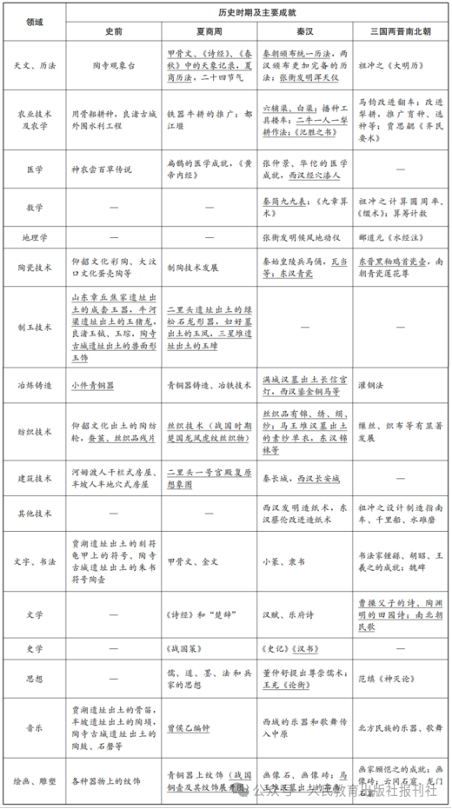
从表1可见，科技与文化成就的内容贯穿各历史时期，展现了各领域发展的基本脉络，体现了七上教材讲述中华优秀传统文化内容的系统性。
（五）充实我国古代经济史的内容
七上教材分别在战国和两汉时期增加了农业、手工业或商业发展等内容，包括生产技术、国家政策、主要成就等，从而使我国从新石器时代到三国两晋南北朝时期的经济发展呈现出一个相对完整的脉络，在一定程度上与现行高中历史教材的经济内容进行了衔接。这样便于学生更加全面地了解、认识我国古代经济发展的状况。
四、使用七上教材的建议
通过以上介绍，可以看出七上教材在思想性、系统性、学科性、时代性等方面都有提升，在体例结构、课文内容上有新的调整。用好七上教材，对于一线历史教师来说，是充满挑战的新任务。为此，提出以下使用建议供教师参考。
第一，注重发挥历史教材的育人功能。
历史教材的主要功能是育人，历史教师要注重并努力在教学实践中发挥好教材的育人功能。七上教材的主线是中华文明的起源和初步发展、统一多民族国家的建立和巩固、中华民族共同体逐步发展。教师要抓住教材的主题主线，注重对教材内容进行分析与整合，从历史发展的角度帮助学生形成国家认同、中华民族认同和文化认同，以实际行动落实立德树人根本任务，发挥历史教材培根铸魂、启智增慧的作用。
第二，在钻研新课标的基础上梳理教材。
七上教材修订的重要依据是新课标。相对于《义务教育历史课程标准（2011年版）》，新课标的主要变化包括凝练了历史课程所培育的核心素养，注重通史学习的结构化、系统化，加强学生学习的综合性、探究性、实践性和跨学科主题学习，等等。教师要在认真钻研新课标的基础上分析、梳理教材内容，特别注意在基础知识的结构化整合、核心素养的进阶性渗透、跨学科主题学习活动探索的过程中，将教学重点落在学生对一些重要历史问题的认识上，引导学生初步掌握分析和解决历史问题的基本方法。尤其是教师在对教材内容进行整合时，要“依标扣本”，即依据新课标并基于教材，而不是“另起炉灶”。
第三，注重教材中新增的内容及提法。
前文介绍了七上教材的新变化，教师应注重并认真研究这些新变化。例如，依据考古研究的新成果，教材明确了判断进入文明社会标准的中国方案，即私有制、阶级和国家的产生是人类进入文明社会的重要标志；更新了“早期国家”概念的内涵，通过良渚古城和陶寺古城考古发现证实，当时在长江下游和黄河中游地区已经出现早期国家。再如，七上教材的三个单元的标题都有新变化，突出了各历史时期的社会形态。教师要注意类似上述的一些概念和提法的更新。
第四，用好配合课文学习的相关栏目。
此次教材修订，新增并更换了很多栏目，为教与学提供了资源，教师可以充分利用这些栏目组织教学活动。其一，注意正文与栏目之间的配合。正文主要叙述基本历史线索和重要史事，“相关史事”“人物扫描”“学史崇德”等栏目提供了历史细节，辅助理解正文。教师在教学设计和教学实施时，要注意将二者有机结合。其二，注意各栏目的搭配使用。每课所设的栏目，虽然各有其功能和学习上的意义，但又形成了一套较为完整的学习活动系统，包括阅读、感悟、理解、分析、论证等。教师在理解各栏目功能的基础上，应注意挖掘和利用这些栏目相互配合的内在联系。
总之，对于初中历史教师来说，需要认真研读七上教材内容，努力在教学实践中用好教材。七上教材的新变化，尤其是修订的指导思想、通史体例的加强、落实重大主题教育、课文内容增补的依据、栏目设置的变化等方面，是全套新修订义务教育历史教材共通的。因此，对七上教材的钻研、依据新课标和教材进行教学设计、在教学实际中处理好教学的重点和难点、开展以学生为主体的探究活动等，既是探索的过程，也是为用好全套新修订义务教育历史教材探索路径、积累经验的过程。2024年9月开学，七上教材将在全国新入学的七年级学生（五四制为六年级学生）中投入使用，希望广大初中历史教师在使用它时，能够直面挑战，勇于探索，积极实践，不断总结经验，创造出使用七上教材的教学成果，共同推进新时代初中历史教学深入发展。

（本文执笔人：叶小兵，首都师范大学历史学院教授，教育部基础教育教学指导专业委员会历史教学指导专委会主任委员，义务教育历史教材编修委员会副主任、七年级上册教材主编之一；孙妍，人民教育出版社历史编辑室副编审。）

